Eijkelenboom-Na drie jaar

Gedicht van de Week
week 34- 2024

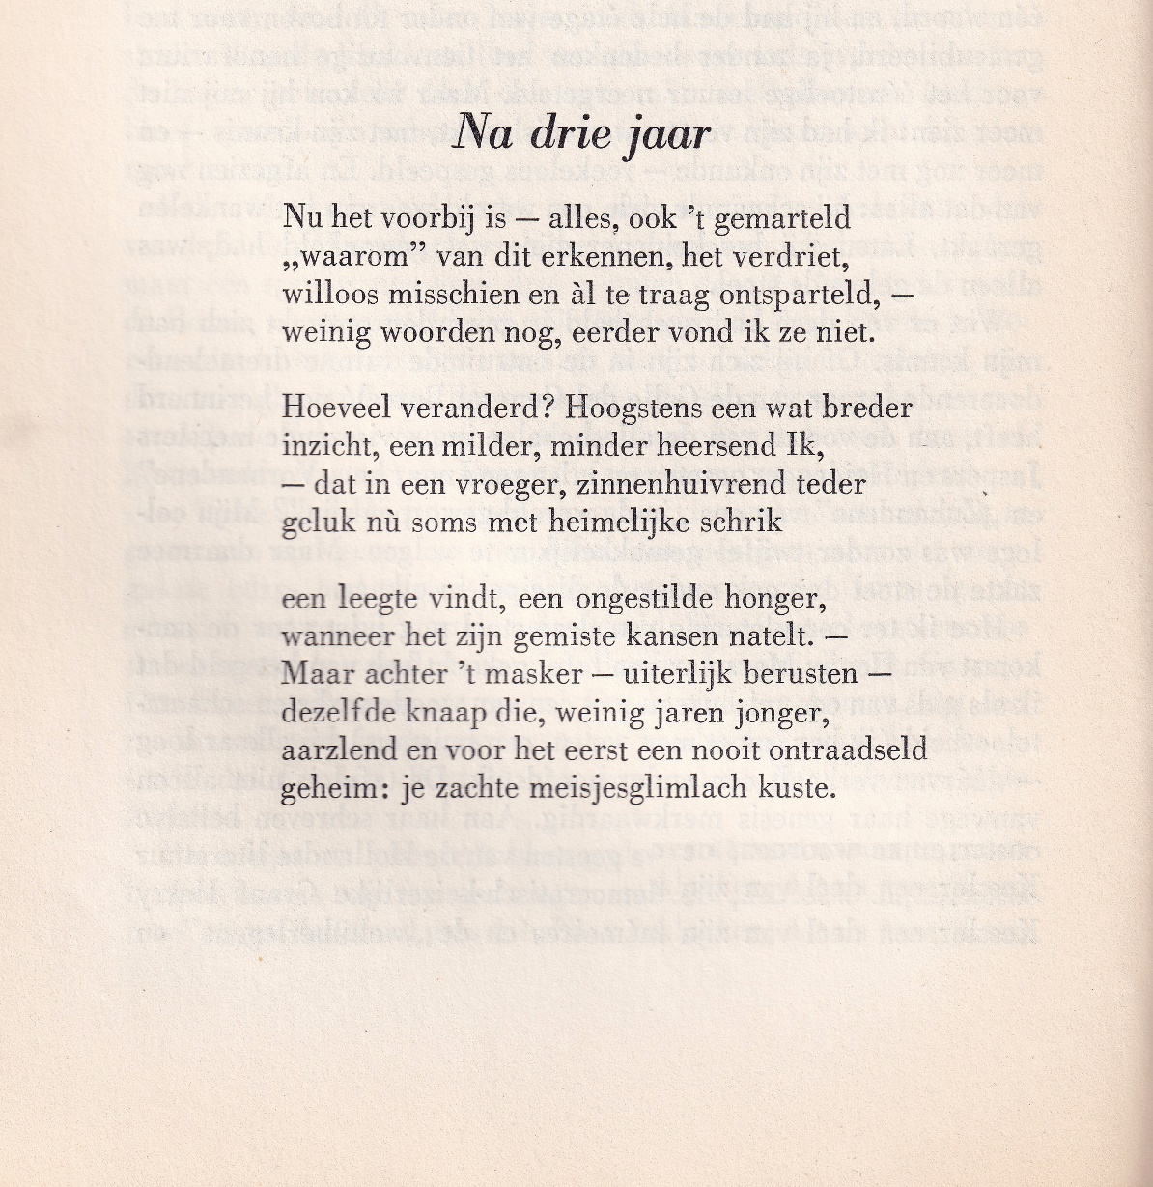

Om een schrijver aan de vergetelheid te ontrukken kan “een daad van eenvoudige rechtvaardigheid” zijn. Of dit geldt voor de dichter die hier wordt gepresenteerd is twijfelachtig.
Maar de onbekende H.A.P. Eijkelenboom (1929-1991) was indertijd belangrijk genoeg om aan het prestigieuze “Libertinage” te mogen bijdragen. Hij publiceerde verder in het tijdschrift “Ontmoeting” waarvan de redactie over haarzelf schreef “zij onderhoudt uit eigen beweging en welbewust goede betrekkingen met het z.g. ‘Contact’ van Protestants-Christelijke auteurs”,
Het hier gegeven gedicht betreurt een voorbije puberliefde, waarbij de vorm goed aansluit : een min of meer geslaagd schoolkrantgedicht.
Het is afkomstig uit “Libertinage” ,1951, 4e jaargang, aflevering 6.

Toen bestaand uit de uit gereformeerde kring afkomstige C. Rijnsdorp, P.J. Risseeuw en D. van der Stoep.
Jaargang 1, nummer 1

